**Федеральное государственное образовательное бюджетное учреждение**

**высшего образования “Финансовый университет при Правительстве**

**Российской Федерации”**

**КОЛЛЕДЖ ИНФОРМАТИКИ И ПРОГРАММИРОВАНИЯ**

***Отчет***

**для дифференцированного зачёта**

*по дисциплине «Дискретная математика»*

|  |  |
| --- | --- |
|  | **Выполнил:** студент группы 1ИСиП-522  Коршунов А.Д. |
|  | **Проверил:**  Сибирев И. В. |

Москва-2023

**Домашние задания :**

Сделаны ранее

**2 вариант дифференцированного зачета :**

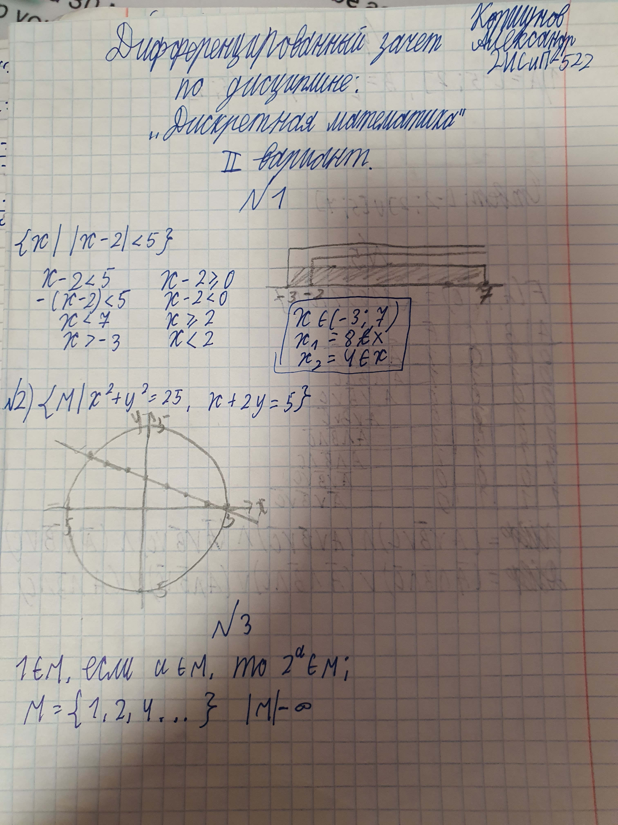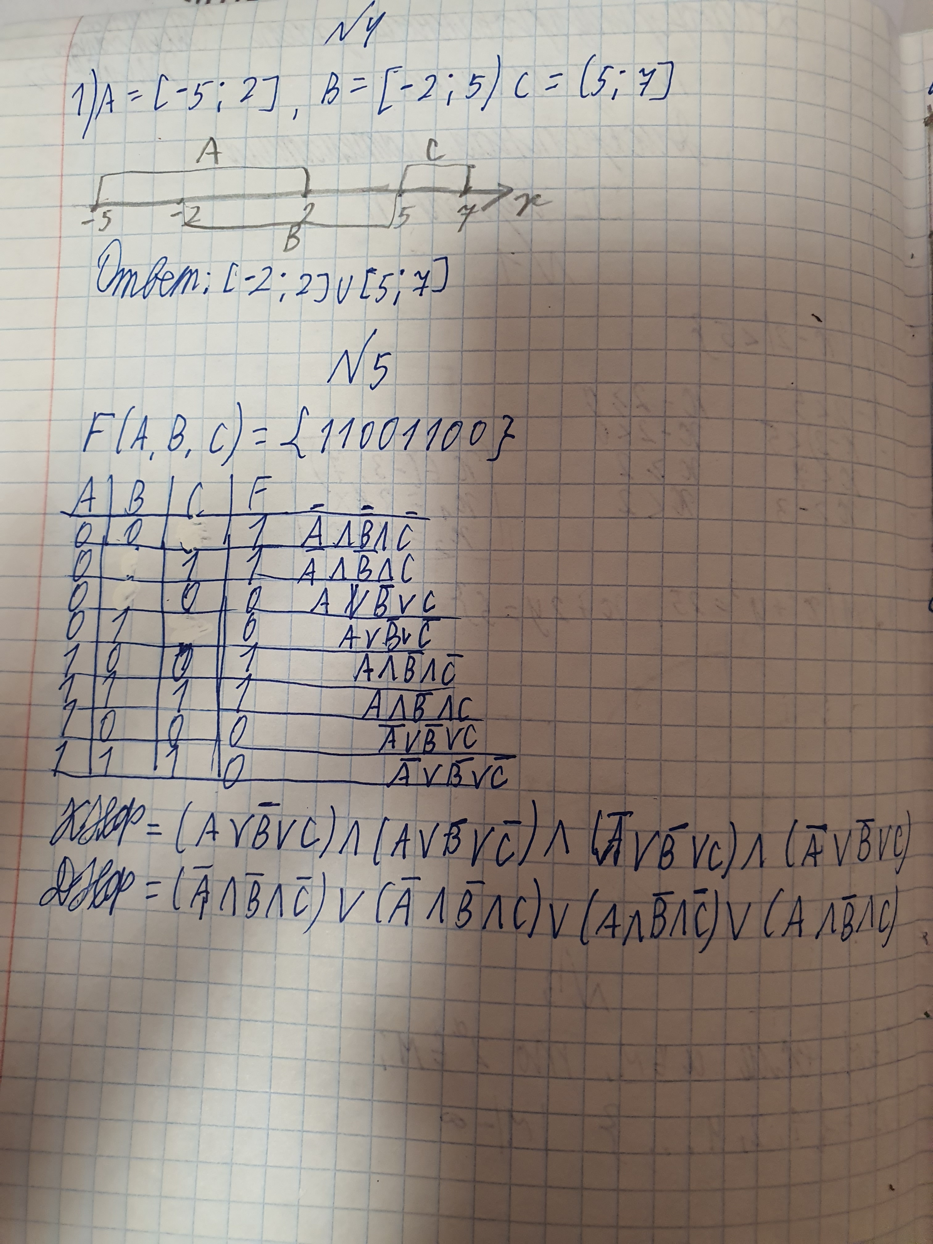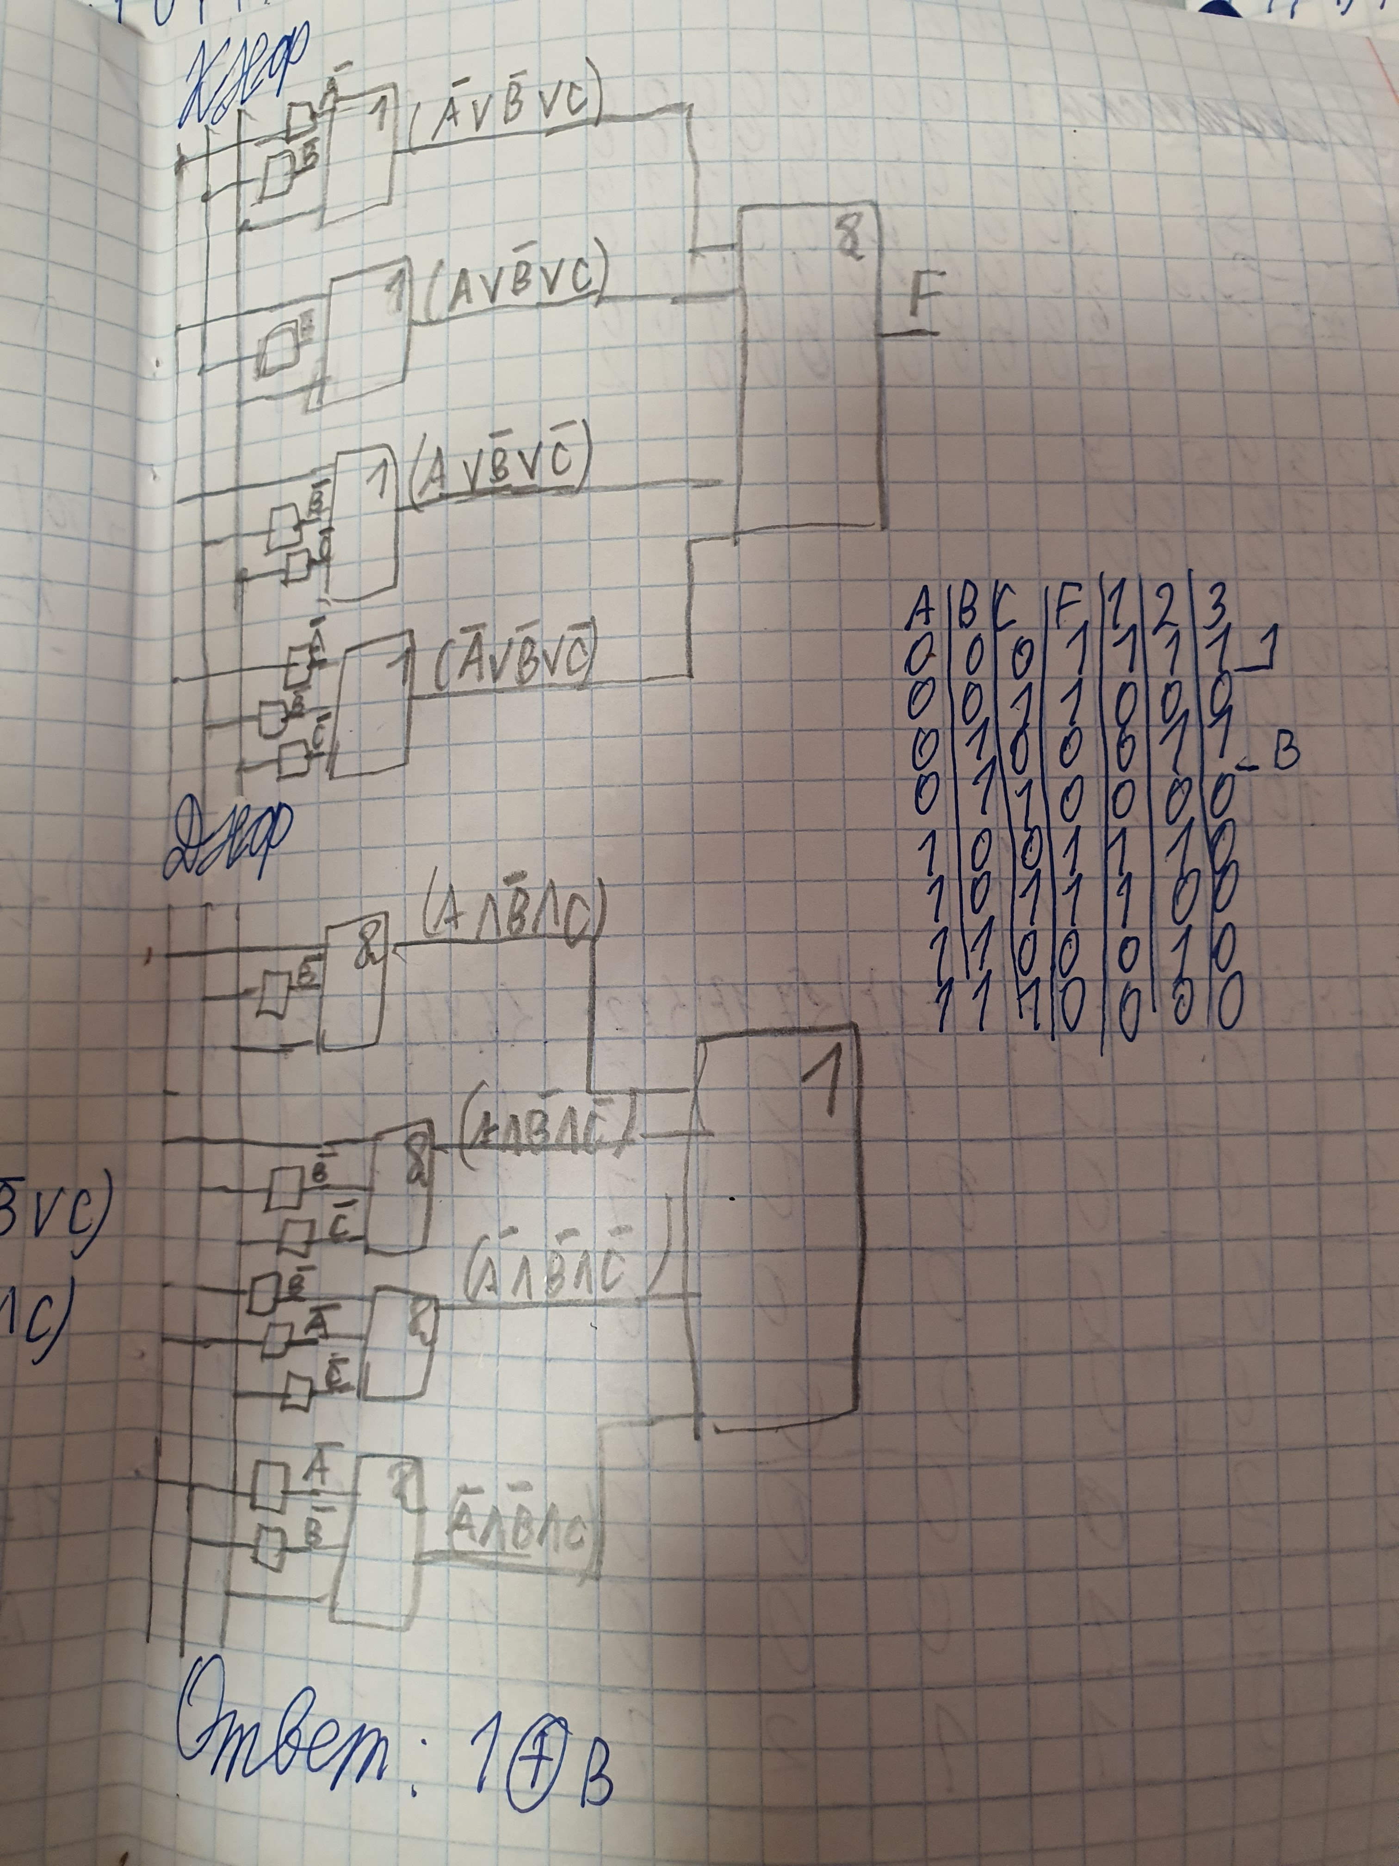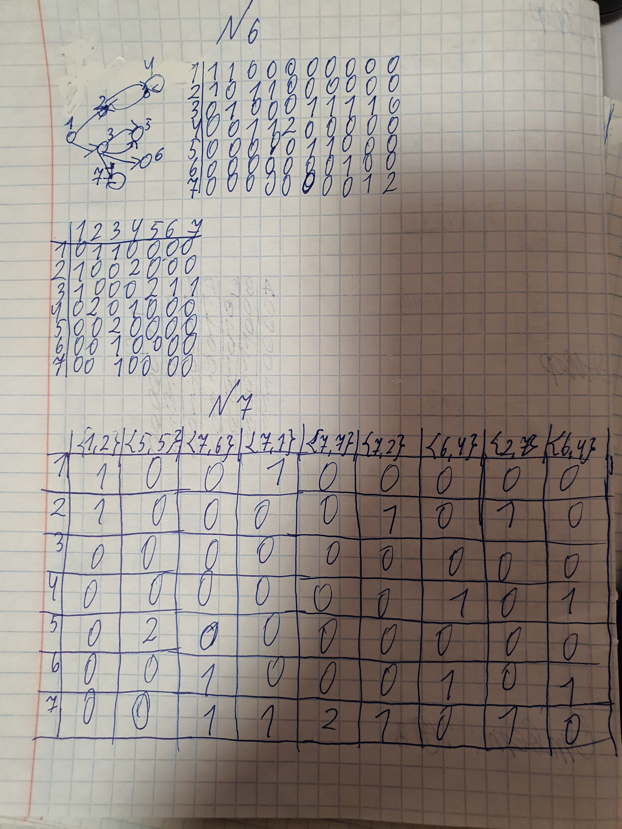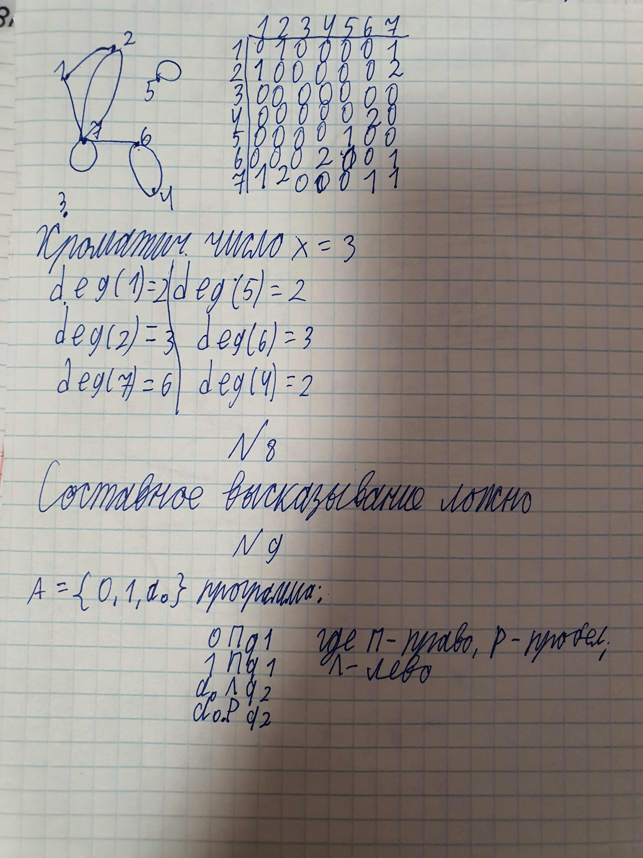

**Доклад:**

Законы логики. Равносильные преобразования.

**Высказывание**— это повествовательное предложение, о котором можно сказать, истинно оно или ложно.

Два высказывания ***равносильны***, если они одновременно истинны или одновременно ложны.

Две формулы ***равносильны*** если их эквиваленция является тавтологией (общезначима).

***F1 ↔ F2 ≡ 1***

**Равносильность** – это отношение между формулами и как отношение обладает свойствами ***рефлексивности, симметричности, транзинтивности***.

Равносильности логики высказываний называют ***законами логики***.

Основные законы логики и основные тавтологии: законы Аристотеля, де Моргана, идемпотентности.

**1. Закон двойного отрицания:**

Двойное отрицание исключает отрицание.

**2. Переместительный (коммутативный) закон:**

- для логического сложения:

А ∨ В=В ∨ А;

- для логического умножения:

А ⋀ В=В ⋀ А.

Результат операции над высказываниями не зависит от того, в каком порядке берутся эти высказывания.

**3. Сочетательный (ассоциативный) закон:**

- для логического сложения:

(А ∨ В) ∨ С = А ∨ (В ∨ С);

- для логического умножения:

(А ⋀ В) ⋀ С = А ⋀(В ⋀ С).

При одинаковых знаках скобки можно ставить произвольно или вообще опускать.

**4. Распределительный (дистрибутивный) закон:**

- для логического сложения:

(А ∨ В) ⋀ С = (А ⋀ С) ∨(В ⋀ С);

- для логического умножения:

(А ⋀ В) ∨ С = (А ∨ С) ⋀ (В ∨ С).

Определяет правило выноса общего высказывания за скобку.

**5. Закон общей инверсии (законы де Моргана):**

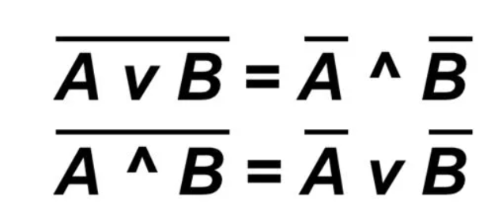

Согласно этим законам, отрицание конъюнкции или дизъюнкции двух высказываний эквивалентно логическому отрицанию каждого высказывания и замене операции на противоположную.

**6. Закон идемпотентности**

(от латинских слов idem – тот же самый и potens – сильный; дословно – равносильный):

- для логического сложения:

А ∨ А = А;

- для логического умножения:

А ⋀ А = А.

Закон означает отсутствие показателей степени.

**7. Законы исключения констант:**

- для логического сложения:

А ∨ 1 = 1, А ∨ 0 = А;

- для логического умножения:

А ⋀ 1 = А, А ⋀ 0 = 0.

**8. Закон противоречия:**

Невозможно, чтобы противоречащие высказывания были одновременно истинными.

**9. Закон исключения третьего:**

Из двух противоречащих высказываний об одном и том же предмете одно всегда истинно, а второе – ложно, третьего не дано.

**10. Закон поглощения:**

- для логического сложения:

А ∨ (А ⋀ В) = А;

- для логического умножения:

А ⋀ (А ∨ В) = А.

**11. Закон исключения (склеивания):**

- для логического сложения:

_

(А ⋀ В) ∨(А ⋀ В) =В;

- для логического умножения:

_

(А ∨ В) ⋀ (А ∨ В) = В.

**12. Закон контрапозиции (правило перевертывания):**

(А **↔** В) = (В **↔** А).

Справедливость приведенных законов можно доказать табличным способом: выписать все наборы значений А и В, вычислить на них значения левой и правой частей доказываемого выражения и убедиться, что результирующие столбцы совпадут.